

**ESCUELA SUPERIOR POLITÉCNICA DEL LITORAL**

***Sistemas Operativos***

**Luis Ángel Moya Larrea**

**Fecha: 19 junio del 2020**

***U6pa4: Traducción de direcciones parte 1***

* Problemática

Debido a que en una computadora en ejecución, los procesos deben acceder a memoria física para obtener recursos, esto lo hacen por medio de una dirección lógica la cual deberá ser traducida dependiendo de la arquitectura y tamaño de cada pagina por lo que para tener una mejor visualización de esa traducción se codificará un programa que imprima el numero de pagina y el offset de una dirección logica.

* Limitaciones

Inicialmente traté de implementar la traducción utilizando cálculos, pero el resultado no era lo que esperaba ya que siempre me salía una pagina de 0; hice una segunda implementación utilizando los operadores de enmascaramiento y desplazamiento de bits siguiendo un ejemplo de internet.

* Compilación
  + Ejecutar el makefile
    - Make

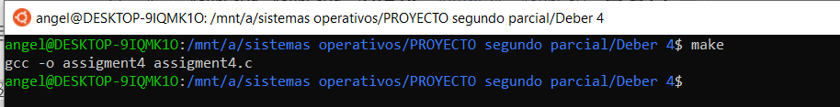

* Uso y salida de pantalla
  + Ejecute: ./assigment4 dirección_virtual_decimal
  + Ejemplo: ./assigment4 19986

